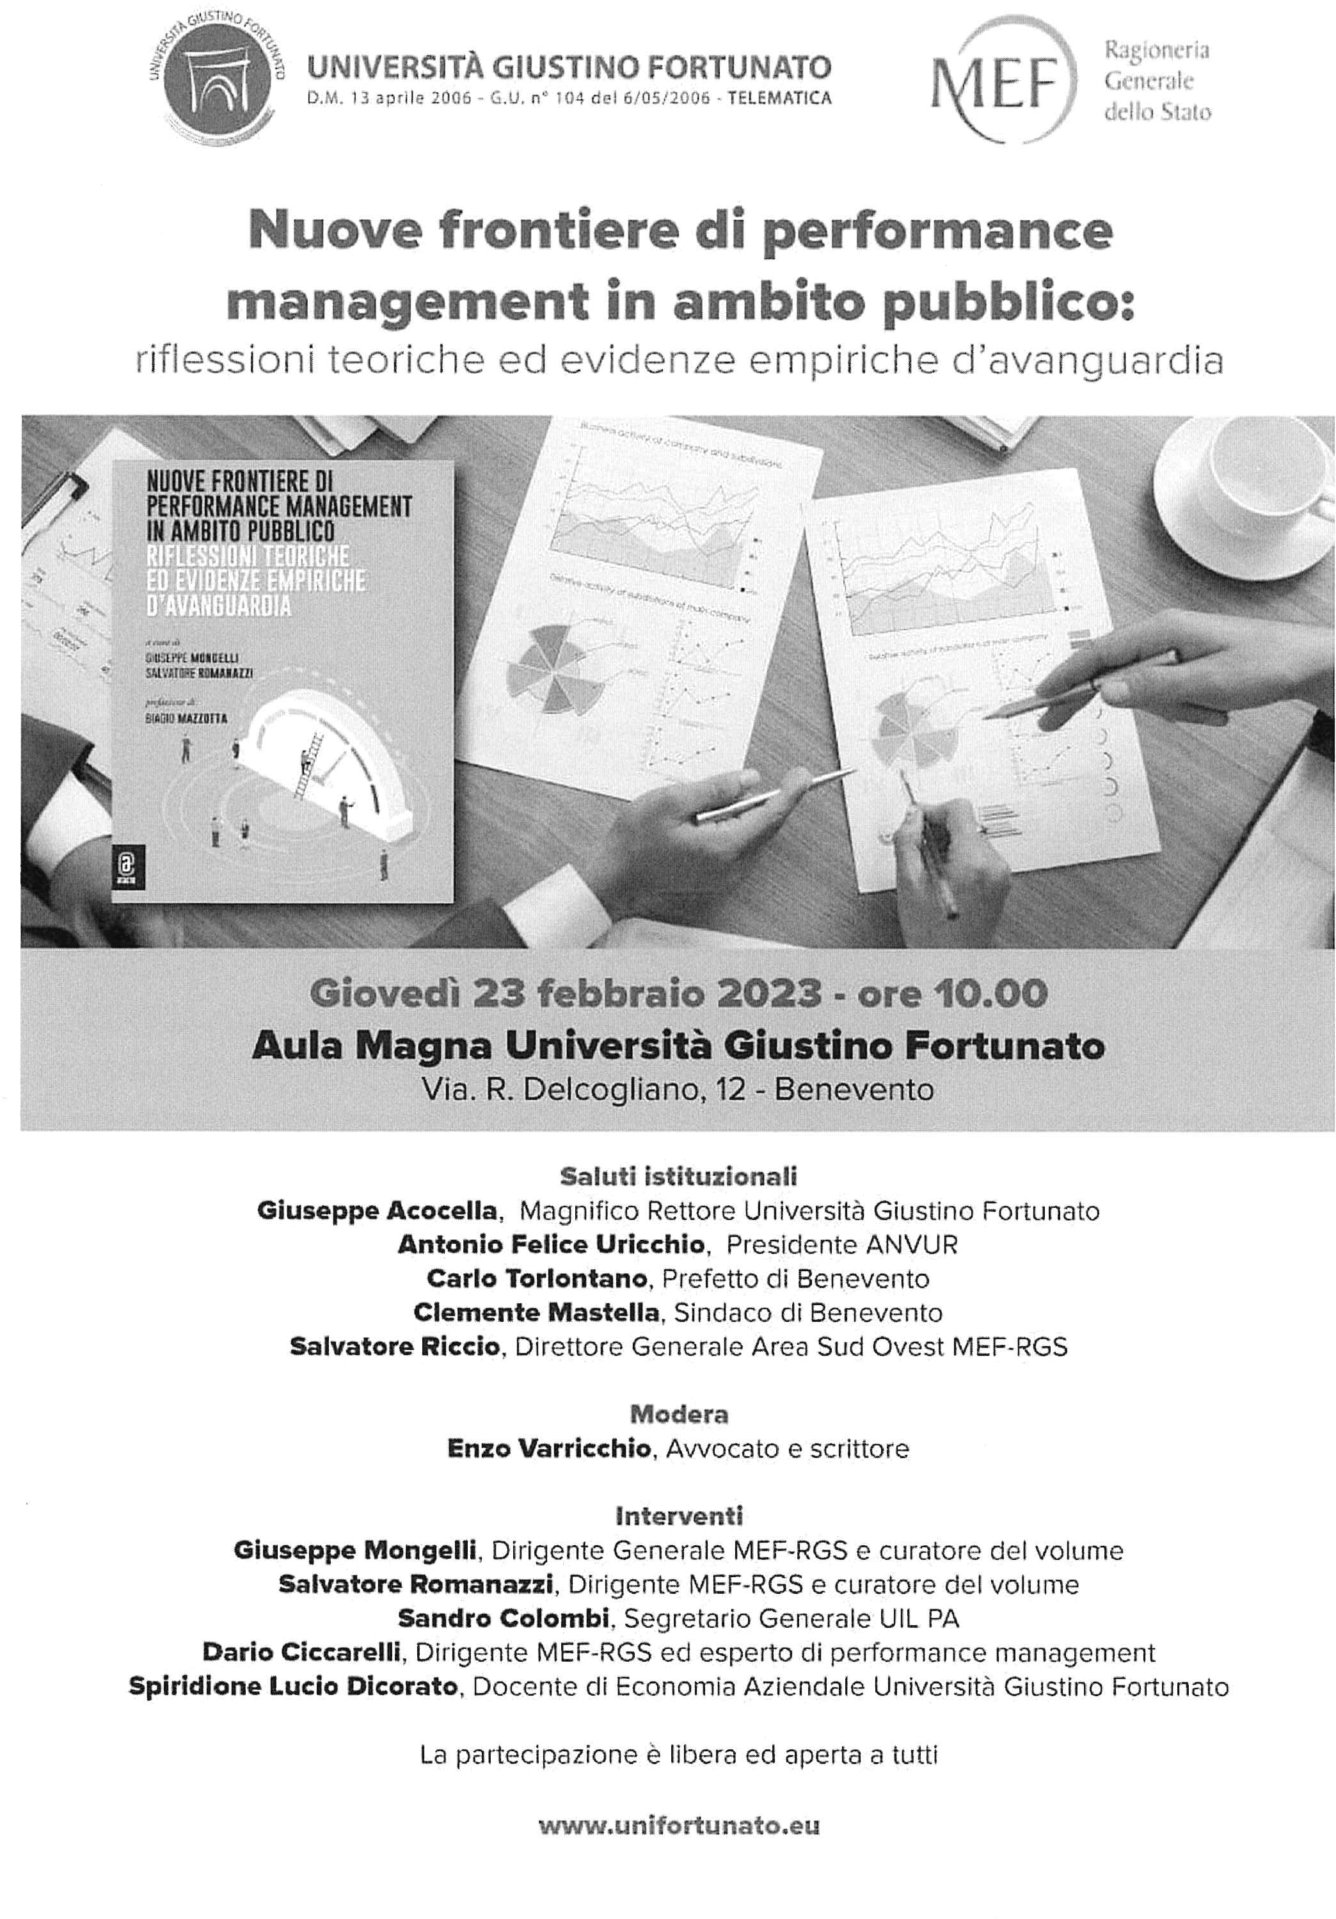
La partecipazione all’evento consente l’acquisizione di n. 3 crediti formativi (10.00/13.00)

